氧气瓶-氧气瓶的安全使用

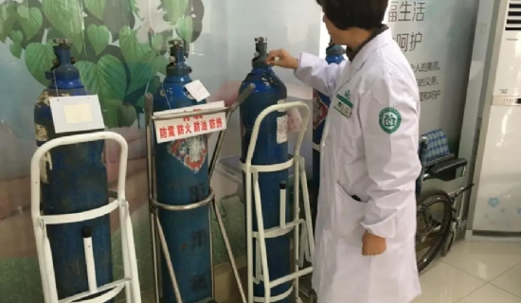
氧气瓶是贮存和运输氧气的专用高压容器，它是由瓶体、瓶箍、瓶阀和瓶帽4部分组成。其瓶体外部有两个防震胶圈，瓶体为天蓝色，并用黑漆标明“氧气”两字，用以区别其它气瓶。氧气作为一种理想的助燃气体，广泛应用于焊接和切割中。由于氧气是一种盛装助燃压缩气体的移动式容器，压力高，装卸运输频繁，使用环境杂乱，往往使氧气瓶的使用处于不安全的状态，一旦发生气瓶爆炸事故，将给人民生命财产造成巨大损失。
一、目前在氧气瓶使用与管理上主要存在着以下几种隐患：
1．超检验期充装。根据原劳动部《气瓶安全监察规程》规定，氧气瓶必须每3年检验一次。其目的是为了及时查清氧气瓶的安全状况，及时发现缺陷和隐患以避免事故的发生。但目前使用中氧气瓶超检验期充装的现象较为严重，给安全使用带来了严重的隐患。
2．附件损坏、丢失。氧气瓶的附件中有瓶阀、手轮、瓶帽和防震胶圈。瓶帽是为了防止气瓶瓶阀在搬运过程中被撞击而损坏，甚至被撞断使气体高速喷出，推动瓶阀和手轮向前高速飞动造成伤亡事故。防震圈是为了防止气瓶受撞击的一种保护设备，要求具有一定的厚度和弹性。《气瓶安全监察规程》明确规定，运输和装卸气瓶时，必须配带好防护帽。但在实际使用中氧气瓶附件齐全的很少，大多数没有瓶帽、手轮，瓶阀伤痕累累，阀杆被撞弯，甚至严重变形，给安全使用带来严重威胁。
3．太阳曝晒。《气瓶安全监察规程》规定，气瓶运输，夏季使用时应防止曝晒。因为氧气瓶的容积是有限的，曝晒会使瓶内介质温度升高，导致瓶内压力骤增，使气瓶处于危险状态。有些用户在运输中没有采取遮阳措施，夏天使用时将氧气瓶置于太阳下暴晒。尤其是夏季公路温度经常达到40多度，倘若气瓶本身存在缺陷，充装过量或者相互撞击，就有可能发生爆炸事故。
4．安全距离不够。《气瓶安全监察规程》规定，氧气瓶使用时必须距明火10米以外，贮存时严禁和乙炔瓶同室存放。很多用户却忽视了这项要求，存在着焊接作业时氧气瓶距焊接点的距离不够10米，氧气瓶、乙炔瓶同室存放的现象。一旦气瓶漏气，遇上明火发生爆炸，将造成不可挽回的损失。
5．野蛮装卸。运输和使用中，野蛮装卸的现象很普遍，如短距离运输时，将氧气瓶用力推倒，然后顺地面滚动；车辆运输时固定不牢，气瓶相互碰撞，从车辆上 直接向下推等等。如某市制氧机用汽车装运氧气瓶到某企业，卸车时将氧气瓶推下撞击到另一只气瓶上，引起两只气瓶同时爆炸。
6，超装。氧气瓶在充装时由于违反操作规程或操作失误造成超装，使瓶内压力升高，并超过它的许用应力，最后发生过量的塑性变形而爆炸。
二、氧气瓶的安全使用应遵守以下几点：
为保障氧气瓶的使用安全，国家先后颁布了《气瓶安全监察规程》《溶解乙炔气瓶安全监察规程》《永久气体气瓶充装规定》等法规和标准，对氧气瓶的设计、制造、检验、充装和使用等都做了科学和明确的规定。
1．使用的氧气瓶必须是国家定点厂家生产的。新瓶必须有合格证和锅炉压力容器安全监察部门出具的检验证书。
2．氧气瓶必须按规定定期检验。超期的气瓶严禁充装。
3．氧气瓶禁止与油脂接触。操作者不能穿有油污过多的工作服，不能用手、油手套和油工具接触氧气瓶及其附件。

